В этой сказке все спорят. А больше всех, конечно, слонёнок и медвежонок.Вот о том-то я и хочу рассказать. Итак, слушайте.Не помню точно, когда это было: не то в субботу, не то в воскресенье. Одним словом, был прекрасный день. А потом был прекрасный вечер, и вот в тот прекрасный вечер медвежонок как раз пришёл к слонёнку в гости.

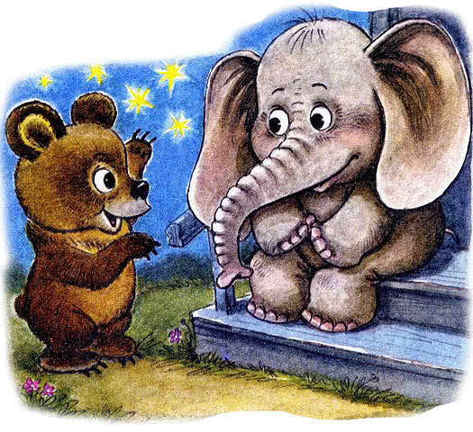
— Здравствуй, — сказал он слонёнку. — Я давно не видел тебя. Не правда ли, какой прекрасный вечер!— Ты так думаешь? — удивился слонёнок. — Нет, прекрасный вечер — это тогда, когда идёт дождь и можно топать по лужам. Вот так! — И тут слонёнок показал, как надо топать по лужам.
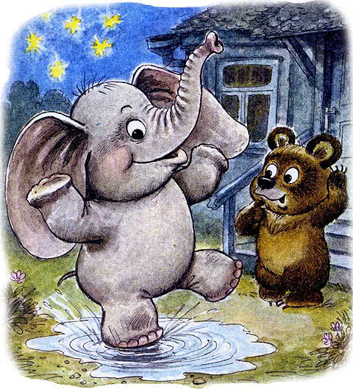
Конечно, мишка и сам любил топать по лужам, но в этот раз он не согласился. Потому что вечер действительно был прекрасный. В небе свечками горели звёзды, в кустах пели соловьи, а ночные бабочки, не разобрав в темноте, опускались прямо на медвежьи уши, принимая их за мохнатые лепестки.
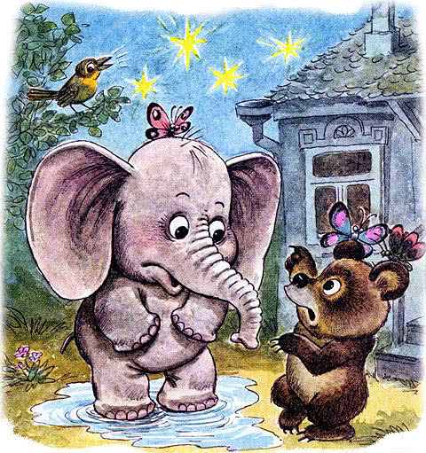
Поэтому мишка и не согласился со слонёнком. Он просто осторожно взял его за хобот и потащил в сад показать звёзды и послушать соловья.
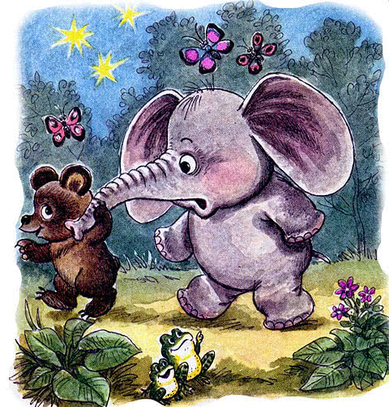
Но упрямый слонёнок сказал:— Вообще-то меня очень трудно удивить.— Трудно удивить?! Ну хорошо же, — и медвежонок решил удивить слонёнка, чего бы это ему ни стоило.Он обхватил голову лапами, сел на пенёк и стал думать:«А что, если надуть большой-большой шарик и прилететь на нём к слону в гости?»Конечно, это хорошо, но вдруг он опять скажет:«Этот шарик просто толстый пузырь. Нашёл чему удивляться».
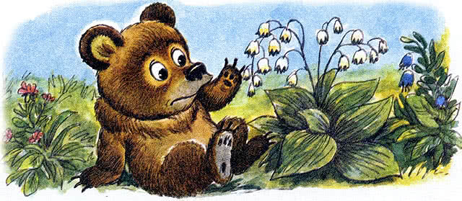
«А что, если показать ему первый ландыш или первый листок?» Нет, это тоже его не удивит. И он, конечно, скажет: «Их скоро будут тысячи. Ха-ха-ха-ха!»И совсем уже было отчаялся мишка, да вдруг вспомнил. Ну как же? Слонёнок любит облака и одуванчики. Облака потому, что они похожи на слонов. Ну, а одуванчики… они ведь похожи на маленькие облачка на зелёных ножках. И слонёнок часто нюхает их.
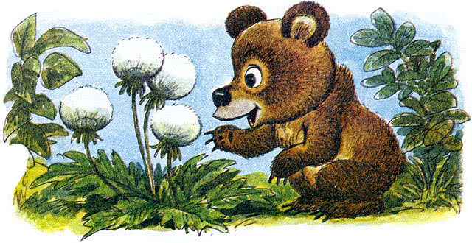
Медвежонок пошёл в слоновый сад и сказал тихо большому тополю:— Осыпь, осыпь меня, пожалуйста, белыми большими серёжками. Сегодня, наконец, я хочу удивить и рассмешить слонёнка.И большой тополь, конечно же, встряхнул ветвями — и полетел пух. Он летел хлопьями, гроздьями. Казалось, целый душистый снегопад обрушился на медвежонка! Вскоре он укрыл медвежонка так, что не было видно даже его хвостика.
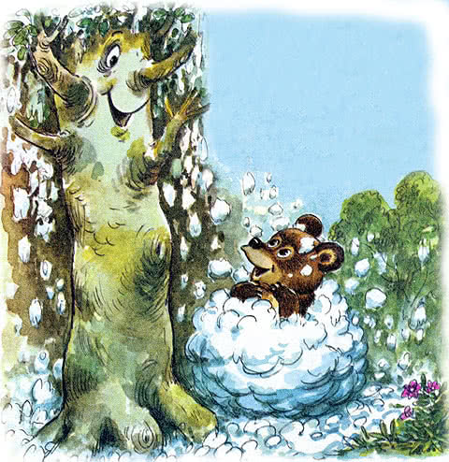
А медвежонок закрыл глаза и сладко уснул в том душистом стогу.Прокукарекал утром петух, взошло солнышко. И на крылечко вышел слонёнок. Он потянулся, вздохнул, огляделся вокруг. И ахнул… Да-да, там, в глубине сада, рос невиданно большой одуванчик!
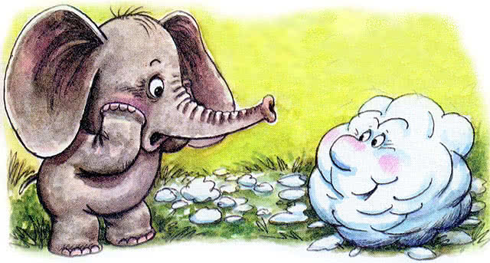
— Ох! Неужели, — удивился слонёнок, — могут быть такие одуванчики? — От счастья слон закрыл глаза и вдохнул одуванчиковый запах.Но когда он вновь открыл глаза — чуть не лопнул от злости. Перед ним стоял медвежонок, а на его ушах, на хвостике был белый-белый пух. Слон икнул, отвернулся и уже опять хотел сказать что-то скучное.
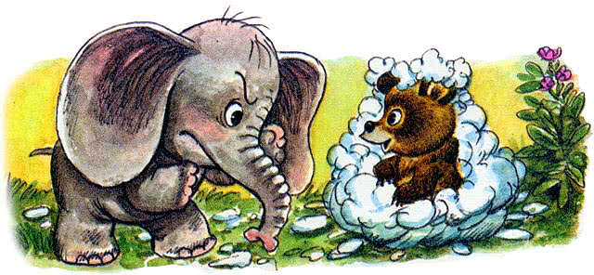
Но медвежонок улыбнулся:— Не надо, не надо притворяться, слон. Я же сам слышал, что ты удивился.— Да-да, — кивнул слон. Я, медвежонок, часто удивляюсь, только стесняюсь сказать.Ну вот и всё.
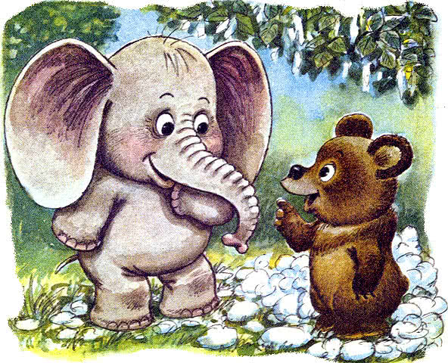
Что я хотел сказать, вы, наверное, поняли. Не всякий скучный скучен. Быть может, он просто стесняется. И ему надо помочь. Ну хотя бы стать ради этого большим одуванчиком.

